Зарегистрировано
Регистрационный номер №
СЛУЖБА
государственной охраны
объектов культурного наследия
астраханской области

ПОСТАНОВЛЕНИЕ

№
____________________ ____________

Об установлении границ территорий объектов культурного наследие, расположенных на территории Астраханской области

В соответствии с Федеральным законом от 25.06.2002 №73-ФЗ «Об объектах культурного наследия (памятниках истории и культуры) народов Российской Федерации, расположенных на территории Астраханской области» служба государственной охраны объектов культурного наследия Астраханской области ПОСТАНОВЛЯЕТ:
  - Установить границы территории объекта культурного наследия федерального значения «Дом купца Н.Н.Широкова, 1-я пол. XIX в.», расположенного в городе Астрахани по адресу: Бурова ул., 14 (ул. Бурова, 14), согласно описанию границ, приведенному в п. 2.1. настоящего постановления, и плану усадебного участка по данным технической инвентаризации (приложение №1).
  - Установить границы территории объекта культурного наследия федерального значения «Дом Шелехова, 1880 г.», расположенного в городе Астрахани по адресу: Красная наб., 45 (ул. Красная Набережная, 45), согласно описанию границ, приведенному в п. 2.2. настоящего постановления, и плану усадебного участка по данным технической инвентаризации (приложение №2).
  - Установить границы территории объекта культурного наследия федерального значения «Больничный комплекс Приказа общественного призрения, 1825 г.», расположенного в городе Астрахани по адресу: Кубанская ул., 1 (ул. Кубанская, 1, 3), согласно описанию границ, приведенному в п. 2.3. настоящего постановления, и плану усадебного участка по данным технической инвентаризации (приложение №3).
  - Установить границы территории объекта культурного наследия федерального значения «Ансамбль Костела, 1762 – 1778 гг.», расположенного в городе Астрахани по адресу: Победы ул., 4 (ул. Победы, 4/ул. Бабушкина, 81/ул. Маяковского, 20), согласно описанию границ, приведенному в п. 2.4. настоящего постановления, и плану усадебного участка по данным технической инвентаризации (приложение №4).
  - Установить границы территории объекта культурного наследия федерального значения «Ансамбль зданий Мариинской женской гимназии, 1865 – 1910 гг.», расположенного в городе Астрахани по адресу: М. Аладьина ул., 13 (ул. Советская, 23/ул. Шелгунова, 11/ул. Молодой Гвардии, 16), согласно описанию границ, приведенному в п. 2.5. настоящего постановления, и плану усадебного участка по данным технической инвентаризации (приложение №5).
  - Установить границы территории объекта культурного наследия федерального значения «Дом генерал-губернатора, XVIII – XIX вв. (Дом, в котором находился временный военно-революционный комитет, председателем которого был С.М. Киров с 25 февраля по 25 апреля 1919 г.).», расположенного в городе Астрахани по адресу: Советская ул., 5, Кирова ул., 17 (ул. Советская, 5/ул. Кирова, 17, 21), согласно описанию границ, приведенному в п. 2.6. настоящего постановления, и плану усадебного участка по данным технической инвентаризации (приложение №6).
  - Установить границы территории объекта культурного наследия федерального значения «Городская усадьба. Хирургическая лечебница. XVIII в., 1830 г.», расположенного в городе Астрахани по адресу: Советская ул., 30 (ул. Советская, 30/ул. Михаила Аладьина, 12), согласно описанию границ, приведенному в п. 2.7. настоящего постановления, и плану усадебного участка по данным технической инвентаризации (приложение №7).
  - Установить границы территории объекта культурного наследия федерального значения «Башня Спасо-Преображенского мужского монастыря, нач. XVIII в.», расположенного в городе Астрахани по адресу: ул. Эспланадная, 24/ул. Коммунистическая, 11 (ул. Эспланадная, 24/ул. Коммунистическая, 11), согласно описанию границ, приведенному в п. 2.8. настоящего постановления, и плану усадебного участка по данным технической инвентаризации (приложение №8).
  - Установить границы территории объекта культурного наследия федерального значения «Комплекс зданий паровой фабрики М.Федорова, сер. XIX – нач. XX.», расположенного в городе Астрахани по адресу: Чалабяна ул., 26, 28, Ногина ул., 9, 3-я Интернациональная ул., 21, 23, 25 (ул. Чалабяна, 26, 28/ул. Ногина, 9/ул. 3-я Интернациональная, 21, 23, 25/ул. Свердлова), согласно описанию границ, приведенному в п. 2.9. настоящего постановления, и плану усадебного участка по данным технической инвентаризации (приложение №9).
  - Установить границы территории объекта культурного наследия федерального значения «Памятник С.М.Кирову, 1939 г., скульптор Томский Н.В., архитектор Руденко И.А. (бронза, гранит)», расположенного в городе Астрахани по адресу: ул. Советская. Сквер (ул. Советская. Сквер им. С.М. Кирова), согласно описанию границ, приведенному в п. 2.10. настоящего постановления, и плану усадебного участка по данным технической инвентаризации (приложение №10).
  - Установить границы территории объекта культурного наследия регионального значения «Дом купца М.П. Догадина, в котором родился и жил основатель Астраханской картинной галереи П.М. Догадин, 2-я пол. ХIX в. расположенного в городе Астрахани по адресу: ул. Эспланадная, 25/ул. Володарского, 6, согласно описанию границ, приведенному в п. 2.11. настоящего постановления, и плану усадебного участка по данным технической инвентаризации (приложение №11).
  - Установить границы территории объекта культурного наследия регионального значения «Дом жилой с лавками Мухаметова, 2-я пол. XIX в.», расположенного в городе Астрахани по адресу: ул. Адмиралтейская, 31, пер. щепной, 9 (Лит. «А», «в», ворота), согласно описанию границ, приведенному в п. 2.12. настоящего постановления, и плану усадебного участка по данным технической инвентаризации (приложение №12).
  - Установить границы территории объекта культурного наследия регионального значения «Училище приходское церкви Казанской иконы, кон. XIX в.», расположенного в городе Астрахани по адресу: ул. Акад. Королева, 21, ул. Максаковой, 1, ул. Московская, 24 (Лит. «Б, Б1, б, б1»), согласно описанию границ, приведенному в п. 2.13. настоящего постановления, и плану усадебного участка по данным технической инвентаризации (приложение №13).
  - Установить границы территории объекта культурного наследия регионального значения «Быв. Дом Голубева, кон. XIX в.», расположенного в городе Астрахани по адресу: ул. Бурова, 12, согласно описанию границ, приведенному в п. 2.14. настоящего постановления, и плану усадебного участка по данным технической инвентаризации (приложение №14).
  - Установить границы территории объекта культурного наследия регионального значения «Дом жилой Тагирова, около 1884 г.», расположенного в городе Астрахани по адресу: ул. Бэра, 3 (Лит. «А», «а»), согласно описанию границ, приведенному в п. 2.15. настоящего постановления, и плану усадебного участка по данным технической инвентаризации (приложение №15).
  - Установить границы территории объекта культурного наследия регионального значения «Здание мечети, сер. XIX в.», расположенного в городе Астрахани по адресу: ул. Казанская, 21 (Лит. «А», «А1»), согласно описанию границ, приведенному в п. 2.16. настоящего постановления, и плану усадебного участка по данным технической инвентаризации (приложение №16).
  - Установить границы территории объекта культурного наследия регионального значения «Дом жилой, нач. XIX в.», расположенного в городе Астрахани по адресу: ул. Казанская, 92 (Лит. «А», «а»), согласно описанию границ, приведенному в п. 2.17. настоящего постановления, и плану усадебного участка по данным технической инвентаризации (приложение №17).
  - Установить границы территории объекта культурного наследия регионального значения «Городская усадьба Никифорова П.Г., редактора газеты «Прикаспийский край» и женское профессиональное училище П.Г. Шевцовой, кон. XIX в.», расположенного в городе Астрахани по адресу: ул. Акад. Королева, 21, ул. Коммунистическая, 10/ул. Молодой Гвардии, 7, согласно описанию границ, приведенному в п. 2.18. настоящего постановления, и плану усадебного участка по данным технической инвентаризации (приложение №18).
  - Установить границы территории объекта культурного наследия регионального значения «Дом жилой Чирикова (Крупнова Г.В.), 2-я пол. XIX в.», расположенного в городе Астрахани по адресу: ул. Красная Набережная, 72 (Лит. «А», «а», ворота и ограда), согласно описанию границ, приведенному в п. 2.19. настоящего постановления, и плану усадебного участка по данным технической инвентаризации (приложение №19).
  - Установить границы территории объекта культурного наследия регионального значения «Дом жилой Собакаревой, сер. XIX в.», расположенного в городе Астрахани по адресу: ул. Красная набережная, 78 (Лит. «А», «а»), согласно описанию границ, приведенному в п. 2.20. настоящего постановления, и плану усадебного участка по данным технической инвентаризации (приложение №20).
- Описание границ территории объектов культурного наследия федерального значения, расположенных на территории города Астрахани:
  - Граница территории объекта культурного наследия федерального значения «Дом купца Н.Н.Широкова, 1-я пол. XIX в.», расположенного в городе Астрахани по адресу: Бурова ул., 14 (ул. Бурова, 14), устанавливается по границе красной линии застройки по ул. Бурова, по границам домовладения.
  - Граница территории объекта культурного наследия федерального значения «Дом Шелехова, 1880 гг.», распложенного в городе Астрахани по адресу: Красная набережная, 45 (ул. Красная Набережная, 45а), устанавливается по границе красной линии застройки по ул. Красная Набережная, по линии границ с соседним домовладением по ул. Красная Набережная, 43, в границах земельного участка с кадастровым номером 30:12:010037:154.
  - Граница территории объекта культурного наследия федерального значения «Больничный комплекс Приказа общественного призрения, 1825 г.», расположенного в городе Астрахани по адресу: Кубанская ул., 1 (ул. Кубанская, 1, 3), устанавливается по границе красной линии застройки по ул. Кубанской, с юга по линии границ территории ФГУЗ «Астраханская противочумная станция», с востока граница территории больничного комплекса.
  - Граница территории объекта культурного наследия федерального значения «Ансамбль Костела, 1762 – 1778 гг.», расположенного в городе Астрахани по адресу: Победы ул., 4 (ул. Победы, 4/ул. Бабушкина, 81/ул. Маяковского, 20), устанавливается по границе красной линии застройки по ул. Победы, ул. Бабушкина, ул. Маяковского по линии границ с соседним домовладением №83.
  - Граница территории объекта культурного наследия федерального значения «Ансамбль зданий Мариинской женской гимназии, 1865 – 1910 гг.», расположенного в городе Астрахани по адресу: Аладьина ул., 13 (ул. Советская, 23/ул. Шелгунова, 11/ул. Молодой Гвардии, 16), устанавливается по границе красной линии застройки по ул. Советской, ул. Шелгунова, ул. М. Гвардии, по линии границ с соседним домовладением №25.
  - Граница территории объекта культурного наследия федерального значения «Дом генерал-губернатора, XVIII – XIX вв. (Дом, в котором находился временный военно-революционный комитет, председателем которого был С.М. Киров с 25 февраля по 25 апреля 1919 г.).», расположенного в городе Астрахани по адресу: Советская ул., 5, Кирова ул., 17 (ул. Советская, 5/ул. Кирова, 17, 21), устанавливается по границе красной линии застройки по ул. Кирова, л. Советская, по линии северного и восточных фасадов лит. «А», «А», по границе красной линии застройки по пер. Театральный.
  - Граница территории объекта культурного наследия федерального значения «Городская усадьба. Хирургическая лечебница. XVIII в., 1830 г.», расположенного в городе Астрахани по адресу: Советская ул., 30 (ул. Советская, 30/ул. Михаила Аладьина, 12), устанавливается по границе красной линии застройки по ул. М. Аладьина, ул. Советской, пер. Советский, по линии границ с соседним домовладением №13/4.
  - Граница территории объекта культурного наследия федерального значения «Башня Спасо-Преображенского мужского монастыря, нач. XVIII в.», расположенного в городе Астрахани по адресу: ул. Эспланадная, 24/ул. Коммунистическая, 11 (ул. Эспланадная, 24/ул. Коммунистическая, 11), устанавливается по границе красной линии застройки по ул. Коммунистическая, ул. Эспланадная, с западной стороны – по границе парковой зоны.
  - Граница территории объекта культурного наследия федерального значения «Комплекс зданий паровой фабрики М.Федорова, сер. XIX – нач. XX.», расположенного в городе Астрахани по адресу: Чалабяна ул., 26, 28, Ногина ул., 9, 3-я Интернациональная ул., 21, 23, 25 (ул. Чалабяна, 26, 28/ул. Ногина, 9/ул. 3-я Интернациональная, 21, 23, 25/ул. Свердлова), устанавливается по границе красной линии застройки по ул. 3-я Интернациональная, ул. Ногина, ул. Чалабяна, ул. Свердлова.
  - Граница территории объекта культурного наследия федерального значения «Памятник С.М.Кирову, 1939 г., скульптор Томский Н.В., архитектор Руденко И.А. (бронза, гранит)», расположенного в городе Астрахани по адресу: ул. Советская. Сквер (ул. Советская. Сквер им. С.М. Кирова), устанавливается по границе сквера им. С.М. Кирова.
  - Граница территории объекта культурного наследия регионального значения «Дом купца М.П. Догадина, в котором родился и жил основатель Астраханской картинной галереи П.М. Догадин, 2-я пол. ХIX в.» расположенного в городе Астрахани по адресу: ул. Эспланадная, 25/ул. Володарского, 6, устанавливается по красным линиям застройки по ул. Эспланадная, ул. Володарского, ул. Свердлова, по границе соседнего домовладения №34/23.
  - Граница территории объекта культурного наследия регионального значения «Дом жилой с лавками Мухаметова, 2-я пол. XIX в.», расположенного в городе Астрахани по адресу: ул. Адмиралтейская, 31, пер. щепной, 9 (Лит. «А», «в», ворота), устанавливается по красным линиям застройки по ул. Свердлова, пер. Щепной, по границе соседнего домовладения №29/11, №33/7.
  - Граница территории объекта культурного наследия регионального значения «Училище приходское церкви Казанской иконы, кон. XIX в.», расположенного в городе Астрахани по адресу: ул. Акад. Королева, 21, ул. Максаковой, 1, ул. Московская, 24 (Лит. «Б, Б1, б, б1»), устанавливается по красным линиям застройки по ул. Московской, ул. Академика Королева, ул. Максаковой, по границе соседнего домовладения №3/26.
  - Граница территории объекта культурного наследия регионального значения «Быв. Дом Голубева, кон. XIX в.», расположенного в городе Астрахани по адресу: ул. Бурова, 12, устанавливается по красным линиям застройки по ул. Бурова, в границах участка домовладения.
  - Граница территории объекта культурного наследия регионального значения «Дом жилой Тагирова, около 1884 г.», расположенного в городе Астрахани по адресу: ул. Бэра, 3 (Лит. «А», «а»), устанавливается по красным линиям застройки по ул. Бэра, в границах участка домовладения.
  - Граница территории объекта культурного наследия регионального значения «Здание мечети, сер. XIX в.», расположенного в городе Астрахани по адресу: ул. Казанская, 21 (Лит. «А», «А1»), устанавливается по красным линиям застройки по ул. Казанская, ул. Челюскинцев, по границе с соседними домовладениями №19, №23.
  - Граница территории объекта культурного наследия регионального значения «Дом жилой, нач. XIX в.», расположенного в городе Астрахани по адресу: ул. Казанская, 92 (Лит. «А», «а»), устанавливается по красным линиям застройки по ул. Казанская, в границах участка домовладения.
  - Граница территории объекта культурного наследия регионального значения «Городская усадьба Никифорова П.Г., редактора газеты «Прикаспийский край» и женское профессиональное училище П.Г. Шевцовой, кон. XIX в.», расположенного в городе Астрахани по адресу: ул. Акад. Королева, 21, ул. Коммунистическая, 10/ул. Молодой Гвардии, 7, устанавливается по красным линиям застройки по ул. Коммунистическая, ул. Молодой Гвардии, в границах участка домовладения.
  - Граница территории объекта культурного наследия регионального значения «Дом жилой Чирикова (Крупнова Г.В.), 2-я пол. XIX в.», расположенного в городе Астрахани по адресу: ул. Красная Набережная, 72 (Лит. «А», «а», ворота и ограда), устанавливается по красной линии застройки по ул. Красная Набережная, в границах участка домовладения.
  - Граница территории объекта культурного наследия регионального значения «Дом жилой Собакаревой, сер. XIX в.», расположенного в городе Астрахани по адресу: ул. Красная набережная, 78 (Лит. «А», «а»), устанавливается по красной линии застройки по ул. Красная Набережная, в границах участка домовладения.
- Установить режим использования территорий объектов культурного наследия, расположенных в городе Астрахани, в границах, определенных для каждого объекта культурного наследия (п. 1.1. – 1.20. настоящего постановления) (приложение №21).
4. Отделу учета, контроля и надзора за сохранением объектов культурного наследия службы государственной охраны объектов культурного наследия Астраханской области (Зяблов О.Л.):
4.1. В срок не позднее трех рабочих дней со дня подписания направить копию настоящего постановления в министерство государственного управления, информационных технологий и связи Астраханской области для официального опубликования.
4.2. В семидневный срок после принятия направить копию настоящего постановления в управление Министерства юстиции Российской Федерации по Астраханской области и поставщикам справочно-правовых систем ООО «АИЦ «Консультант Сервис» и ООО «ЦПП «Гарант».
4.3. Разместить данное постановление на официальном сайте службы.
- Постановление вступает в силу со дня его официального опубликования.

Руководитель службы государственной
охраны объектов культурного
наследия Астраханской области И.М. Кузнецов
Приложение №1
к постановлению
службы государственной
охраны объектов культурного наследия
Астраханской области
от «__» __________2024 №___

Схема территории объекта культурного наследия федерального значения «Дом купца Н.Н.Широкова, 1-я пол. XIX в.», расположенного в городе Астрахани по адресу: Бурова ул., 14 (ул. Бурова, 14)
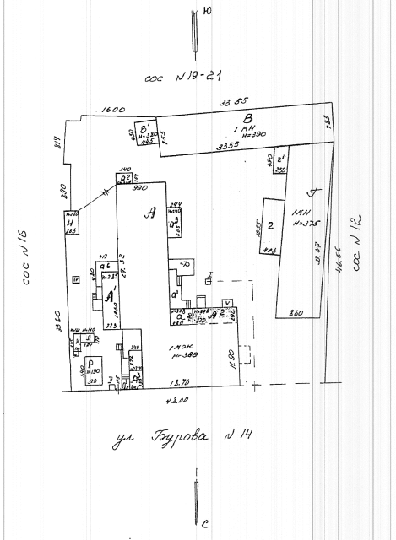
Приложение №2
к постановлению
службы государственной
охраны объектов культурного наследия
Астраханской области
от «__» __________2024 №___

Схема границ территории объекта культурного наследия федерального значения «Дом Шелехова, 1880 г.», расположенного в г. Астрахани
по ул. Красная Набережная, 45 (ул. Красная Набережная, 45а)

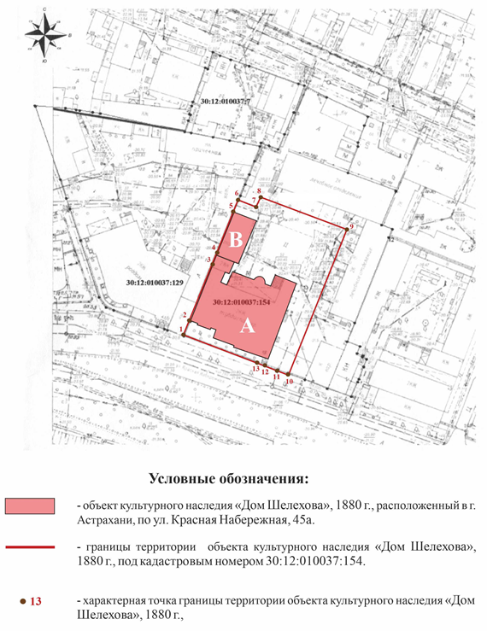
Границы территории данного объекта проходят:
- от точки 1 в северо-западном направлении вдоль наружной стены строения под литерой «З» соседнего домовладения по ул. Красная Набережная, 43 до точки 2 (юго-западный угол лит. «А»);
- от точки 2 по северо-западной наружной стене лит. «А» через точки 3 до точки 4 (сопряжение стен лит. «А» и лит. «В»);
- от точки 4 по северо-западной наружной стене лит. «В» через точку 5 (северо-западный угол лит. «В») до поворотной точки 6;
- от точки 6 в северо-восточном направлении вдоль границы с соседним земельным участком с кадастровым номером 30:12:010037:492 до поворотной точки 7;
- от точки 7 в северо-западном направлении вдоль границы с соседним земельным участком с кадастровым номером 30:12:010037:492 до поворотной точки 8;
- от точки 8 в северо-восточном направлении вдоль границ с соседними земельными участками с кадастровыми номерами 30:12:010037:492 и 30:12:010037:490 до поворотной точки 9;
- от точки 9 в юго-восточном направлении вдоль границы с соседним земельным участком с кадастровым номером 30:12:010037:491 до поворотной точки 10;
- от точки 10 в юго-западном направлении вдоль границы участка по ул. Красная Набережная через точки 11, 12, 13 до поворотной точки 1 – юго-западный угол участка (юго-восточный угол строения под литерой «З» соседнего домовладения по ул. Красная Набережная, 43).

Координаты характерных точек границ земельного участка объекта культурного наследия федерального значения «Дом Шелехова, 1880 г.», расположенного по адресу: г. Астрахань, Красная наб., 45 (г. Астрахань, ул. Красная Набережная, 45а)

Система координат МСК-30.

Обозначение характерных  точек границы | Изменённые (уточнённые) координаты, м |  | Метод определения координат и средняя квадратическая погрешность положения характерной точки (Mt), м
Обозначение характерных  точек границы | X | Y
1 | 2 | 3 | 4
1 | 421149.56 | 2222912.76 | Метод спутниковых геодезических измерений (определений), 0.10
2 | 421154.84 | 2222914.83 | Метод спутниковых геодезических измерений (определений), 0.10
1 | 2 | 3 | 4
3 | 421174.77 | 2222923.18 | Метод спутниковых геодезических измерений (определений), 0.10
4 | 421178.93 | 2222924.86 | Метод спутниковых геодезических измерений (определений), 0.10
5 | 421193.32 | 2222930.65 | Метод спутниковых геодезических измерений (определений), 0.10
6 | 421197.57 | 2222932.55 | Метод спутниковых геодезических измерений (определений), 0.10
7 | 421195.16 | 2222938.68 | Метод спутниковых геодезических измерений (определений), 0.10
8 | 421198.50 | 2222940.29 | Метод спутниковых геодезических измерений (определений), 0.10
9 | 421186.57 | 2222970.73 | Метод спутниковых геодезических измерений (определений), 0.10
10 | 421135.78 | 2222949.52 | Метод спутниковых геодезических измерений (определений), 0.10
11 | 421137.25 | 2222945.46 | Метод спутниковых геодезических измерений (определений), 0.10
12 | 421138.80 | 2222940.98 | Метод спутниковых геодезических измерений (определений), 0.10
13 | 421139.93 | 2222938.48 | Метод спутниковых геодезических измерений (определений), 0.10
1 | 421149.56 | 2222912.76, | Метод спутниковых геодезических измерений (определений), 0.10

Приложение №3
к постановлению
службы государственной
охраны объектов культурного наследия
Астраханской области
от «__» __________2024 №___

Схема границ территории объекта культурного наследия федерального значения Больничный комплекс Приказа общественного призрения, 1825 г.», расположенного в городе Астрахани по адресу: Кубанская ул., 1 (ул. Кубанская, 1, 3)

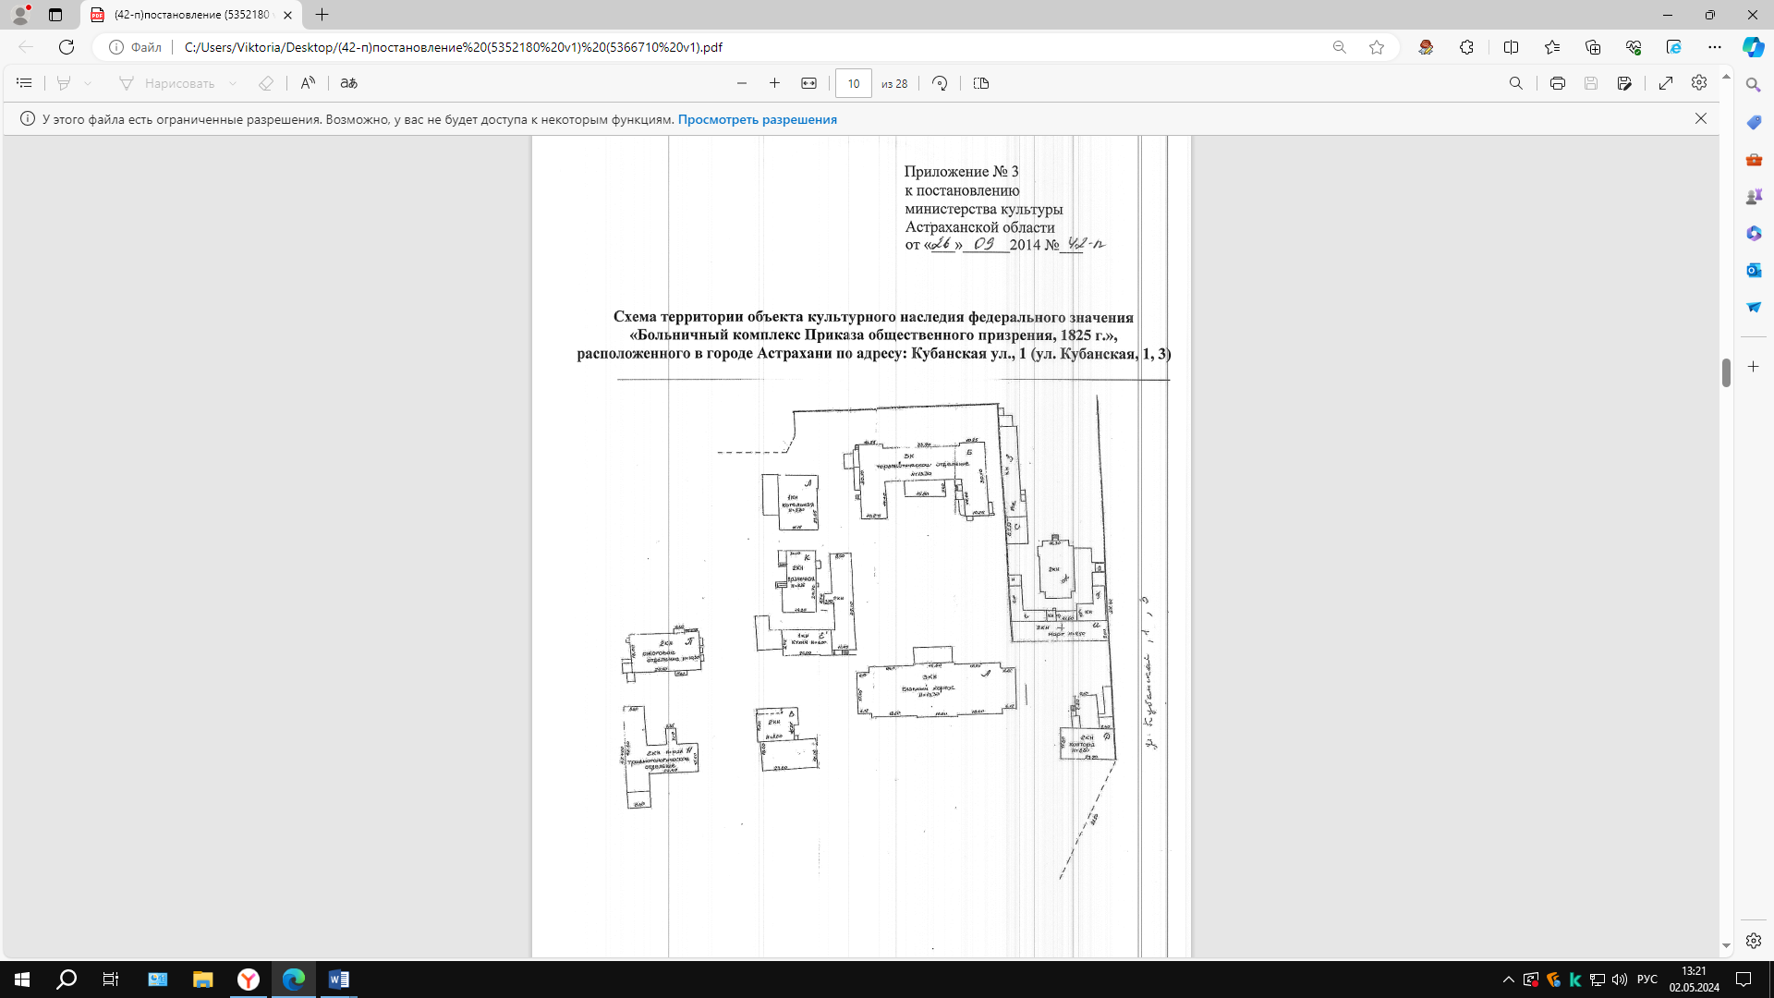

Приложение №4
к постановлению
службы государственной
охраны объектов культурного наследия
Астраханской области
от «__» __________2024 №___

Схема границ территории объекта культурного наследия федерального значения «Ансамбль Костела, 1762 – 1778 гг.», расположенного в городе Астрахани по адресу: Победы ул., 4 (ул. Победы, 4/ул. Бабушкина, 81/ул. Маяковского, 20)
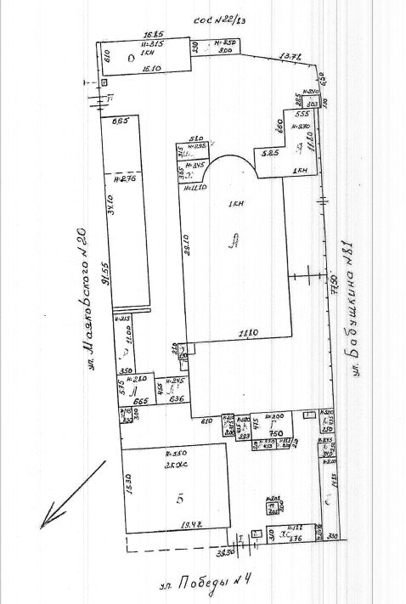
Приложение №5
к постановлению
службы государственной
охраны объектов культурного наследия
Астраханской области
от «__» __________2024 №___

Схема границ территории объекта культурного наследия федерального значения «Ансамбль зданий Мариинской женской гимназии, 1865 – 1910 гг.», расположенного в городе Астрахани по адресу: Аладьина ул., 13 (ул. Советская, 23/ул. Шелгунова, 11/ул. Молодой Гвардии, 16)
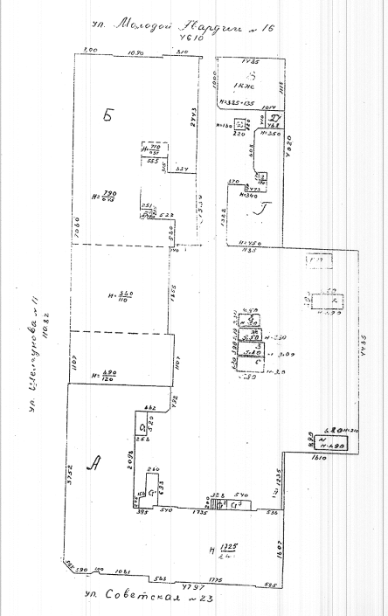
Приложение №6
к постановлению
службы государственной
охраны объектов культурного наследия
Астраханской области
от «__» __________2024 №___

Схема границ территории объекта культурного наследия федерального значения «Дом генерал-губернатора, XVIII – XIX вв. (Дом, в котором находился временный военно-революционный комитет, председателем которого был С.М. Киров с 25 февраля по 25 апреля 1919 г.).», расположенного в городе Астрахани по адресу: Советская ул., 5, Кирова ул., 17 (ул. Советская, 5/ул. Кирова, 17, 21)

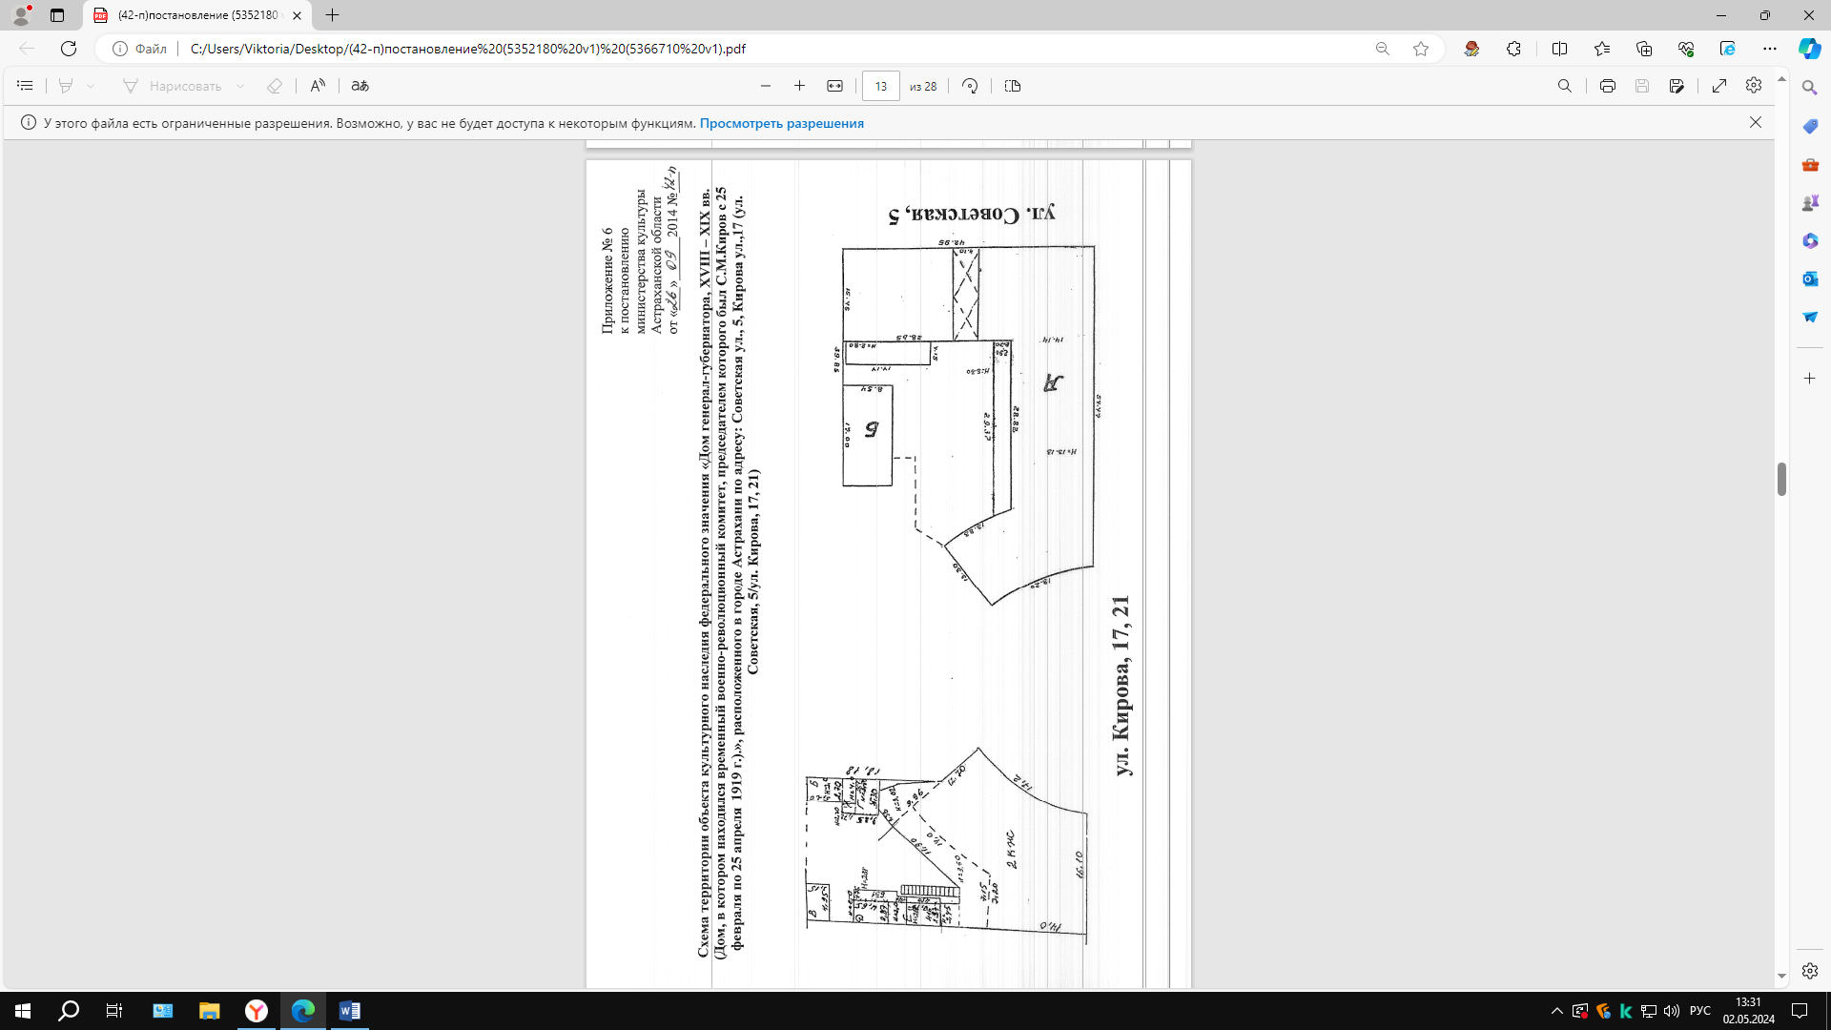

Приложение №7
к постановлению
службы государственной
охраны объектов культурного наследия
Астраханской области
от «__» __________2024 №___

Схема границ территории объекта культурного наследия федерального значения «Городская усадьба. Хирургическая лечебница. XVIII в., 1830 г.», расположенного в городе Астрахани по адресу: Советская ул., 30 (ул. Советская, 30/ул. Михаила Аладьина, 12)

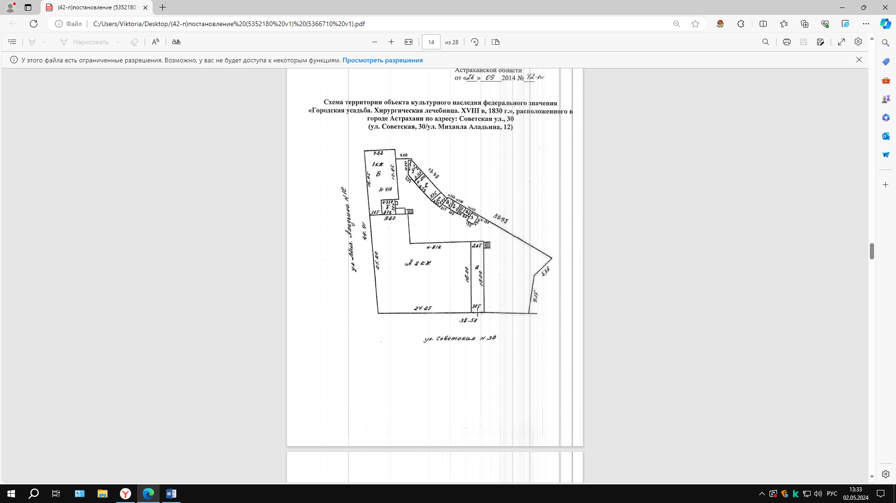
Приложение №8
к постановлению
службы государственной
охраны объектов культурного наследия
Астраханской области
от «__» __________2024 №___

Схема границ территории объекта культурного наследия федерального значения «Башня Спасо-Преображенского мужского монастыря, нач. XVIII в.», расположенного в городе Астрахани по адресу: ул. Эспланадная, 24/ул. Коммунистическая, 11 (ул. Эспланадная, 24/ул. Коммунистическая, 11)

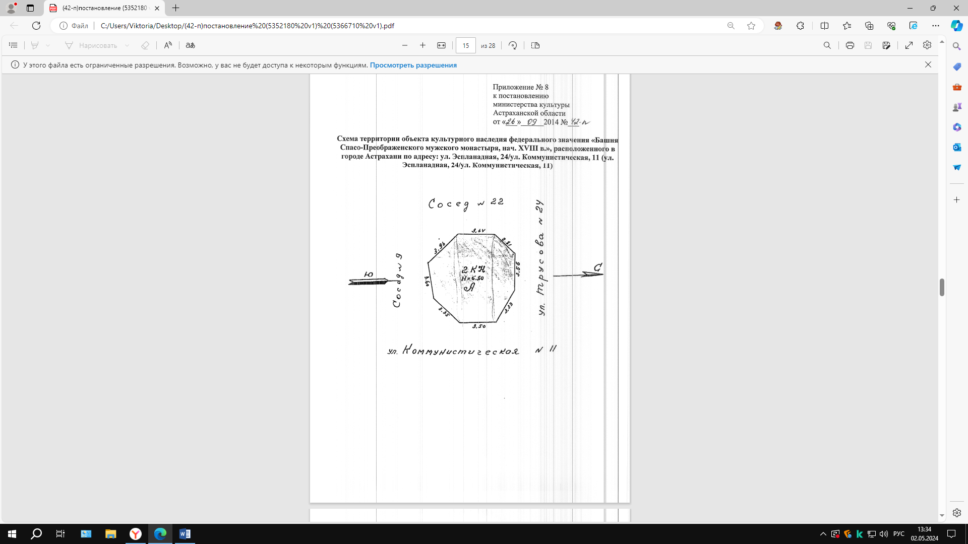

Приложение №9
к постановлению
службы государственной
охраны объектов культурного наследия
Астраханской области
от «__» __________2024 №___

Схема границ территории объекта культурного наследия федерального значения «Комплекс зданий паровой фабрики М.Федорова, сер. XIX – нач. XX.», расположенного в городе Астрахани по адресу: Чалабяна ул., 26, 28, Ногина ул., 9, 3-я Интернациональная ул., 21, 23, 25 (ул. Чалабяна, 26, 28/ул. Ногина, 9/ул. 3-я Интернациональная, 21, 23, 25/ул. Свердлова)
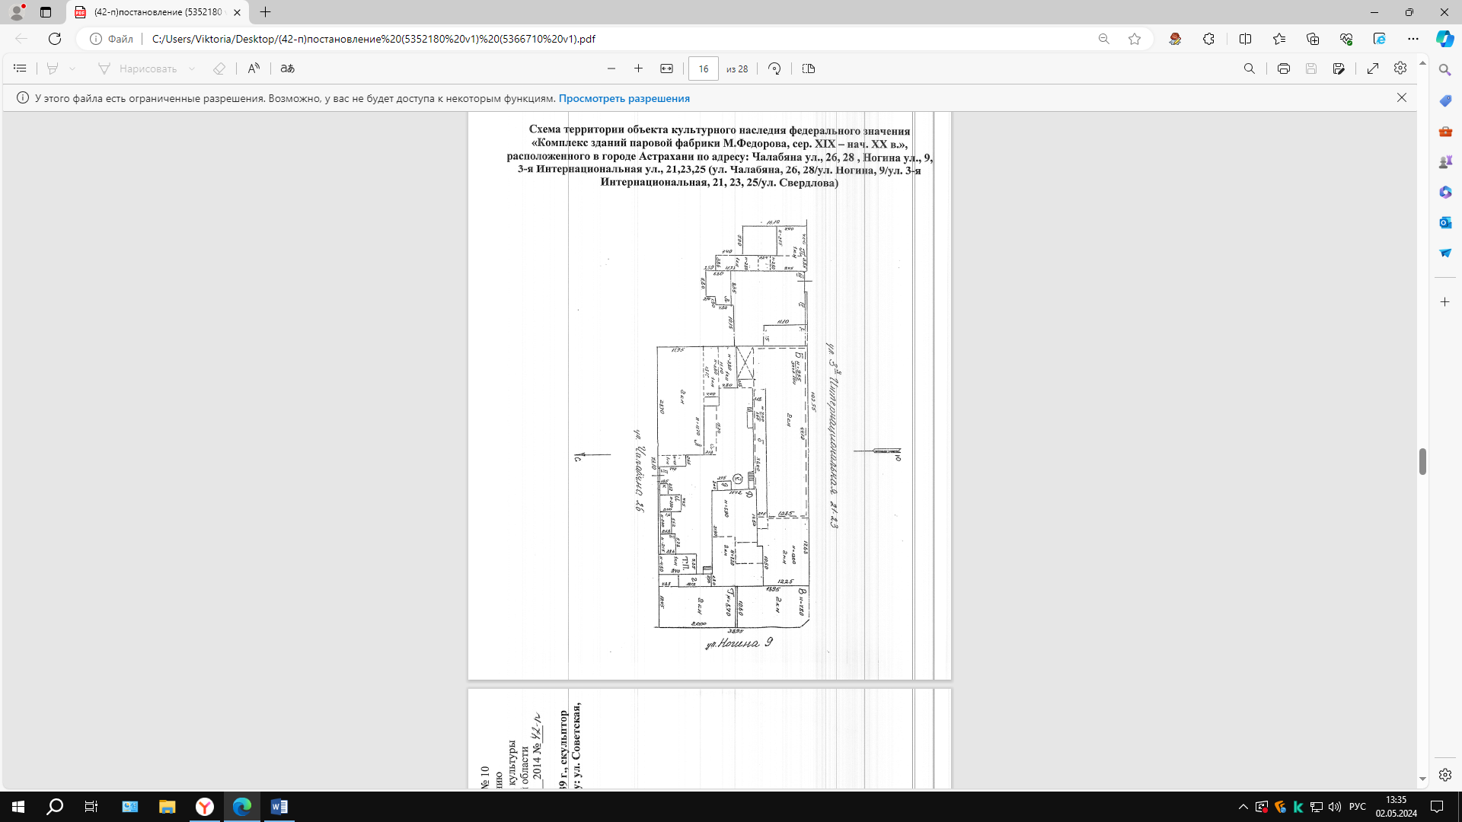
Приложение №10
к постановлению
службы государственной
охраны объектов культурного наследия
Астраханской области
от «__» __________2024 №___

Схема границ территории объекта культурного наследия федерального значения «Памятник С.М.Кирову, 1939 г., скульптор Томский Н.В., архитектор Руденко И.А. (бронза, гранит)», расположенного в городе Астрахани по адресу: ул. Советская. Сквер (ул. Советская. Сквер им. С.М. Кирова)

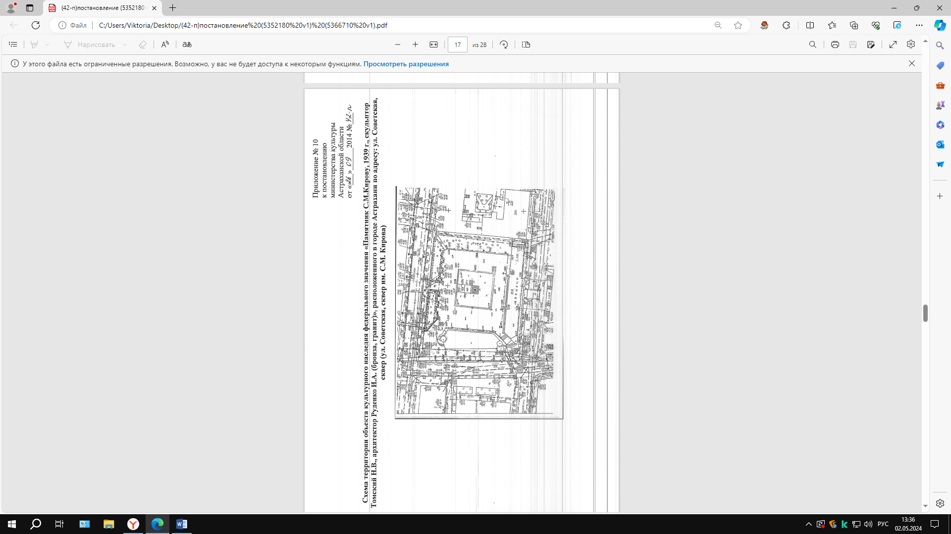

Приложение №11
к постановлению
службы государственной
охраны объектов культурного наследия
Астраханской области
от «__» __________2024 №___

Схема границ территории объекта культурного наследия регионального значения «Дом купца М.П. Догадина, в котором родился и жил основатель Астраханской картинной галереи П.М. Догадин, 2-я пол. ХIX в.» расположенного в городе Астрахани по адресу: ул. Эспланадная, 25/ул. Володарского, 6

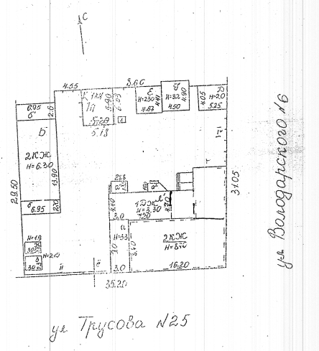

Приложение №12
к постановлению
службы государственной
охраны объектов культурного наследия
Астраханской области
от «__» __________2024 №___

Схема границ территории объекта культурного наследия регионального значения «Дом жилой с лавками Мухаметова, 2-я пол. XIX в.», расположенного в городе Астрахани по адресу: ул. Адмиралтейская, 31, пер. щепной, 9 (Лит. «А», «в», ворота)

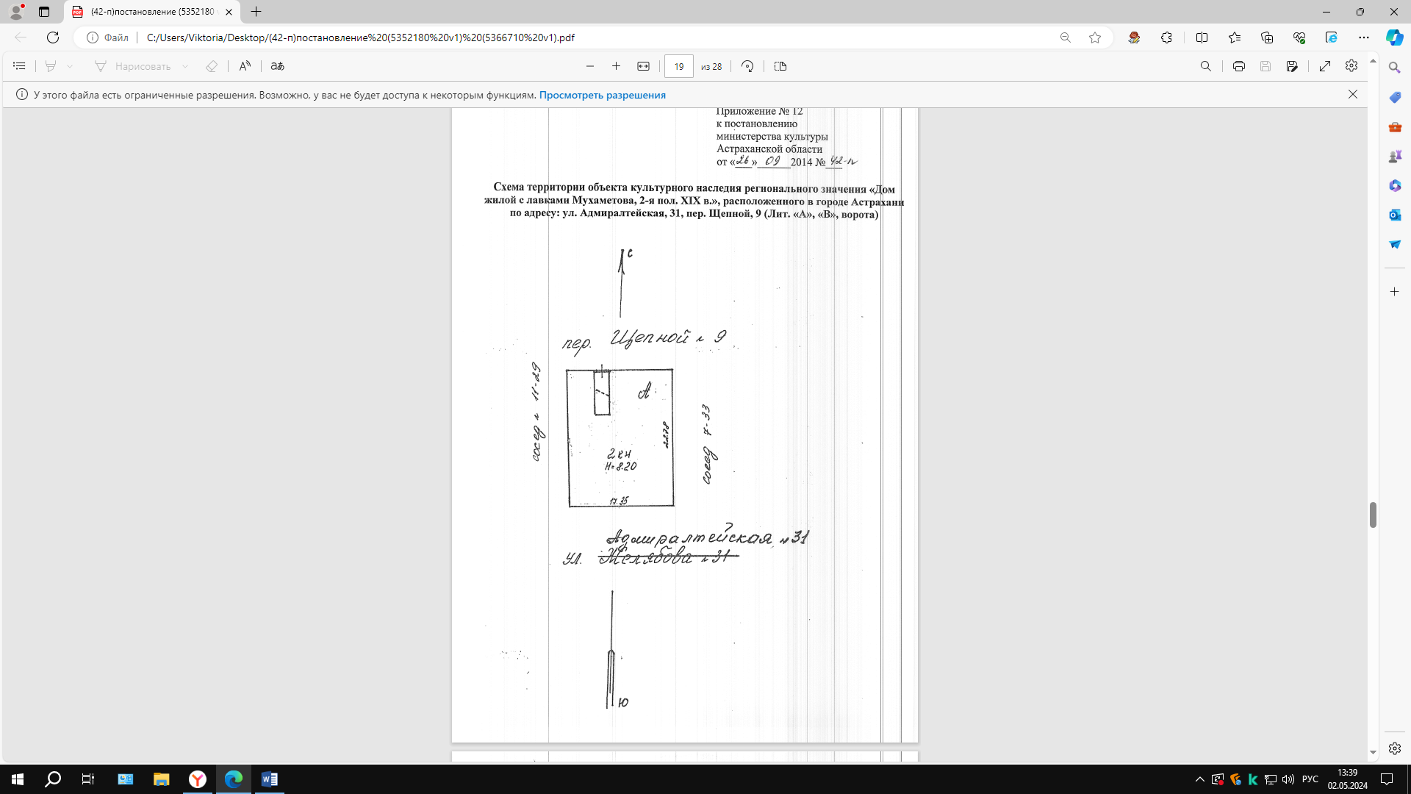
Приложение №13
к постановлению
службы государственной
охраны объектов культурного наследия
Астраханской области
от «__» __________2024 №___

Схема границ территории объекта культурного наследия регионального значения «Училище приходское церкви Казанской иконы, кон. XIX в.», расположенного в городе Астрахани по адресу: ул. Акад. Королева, 21, ул. Максаковой, 1, ул. Московская, 24 (Лит. «Б, Б1, б, б1»)

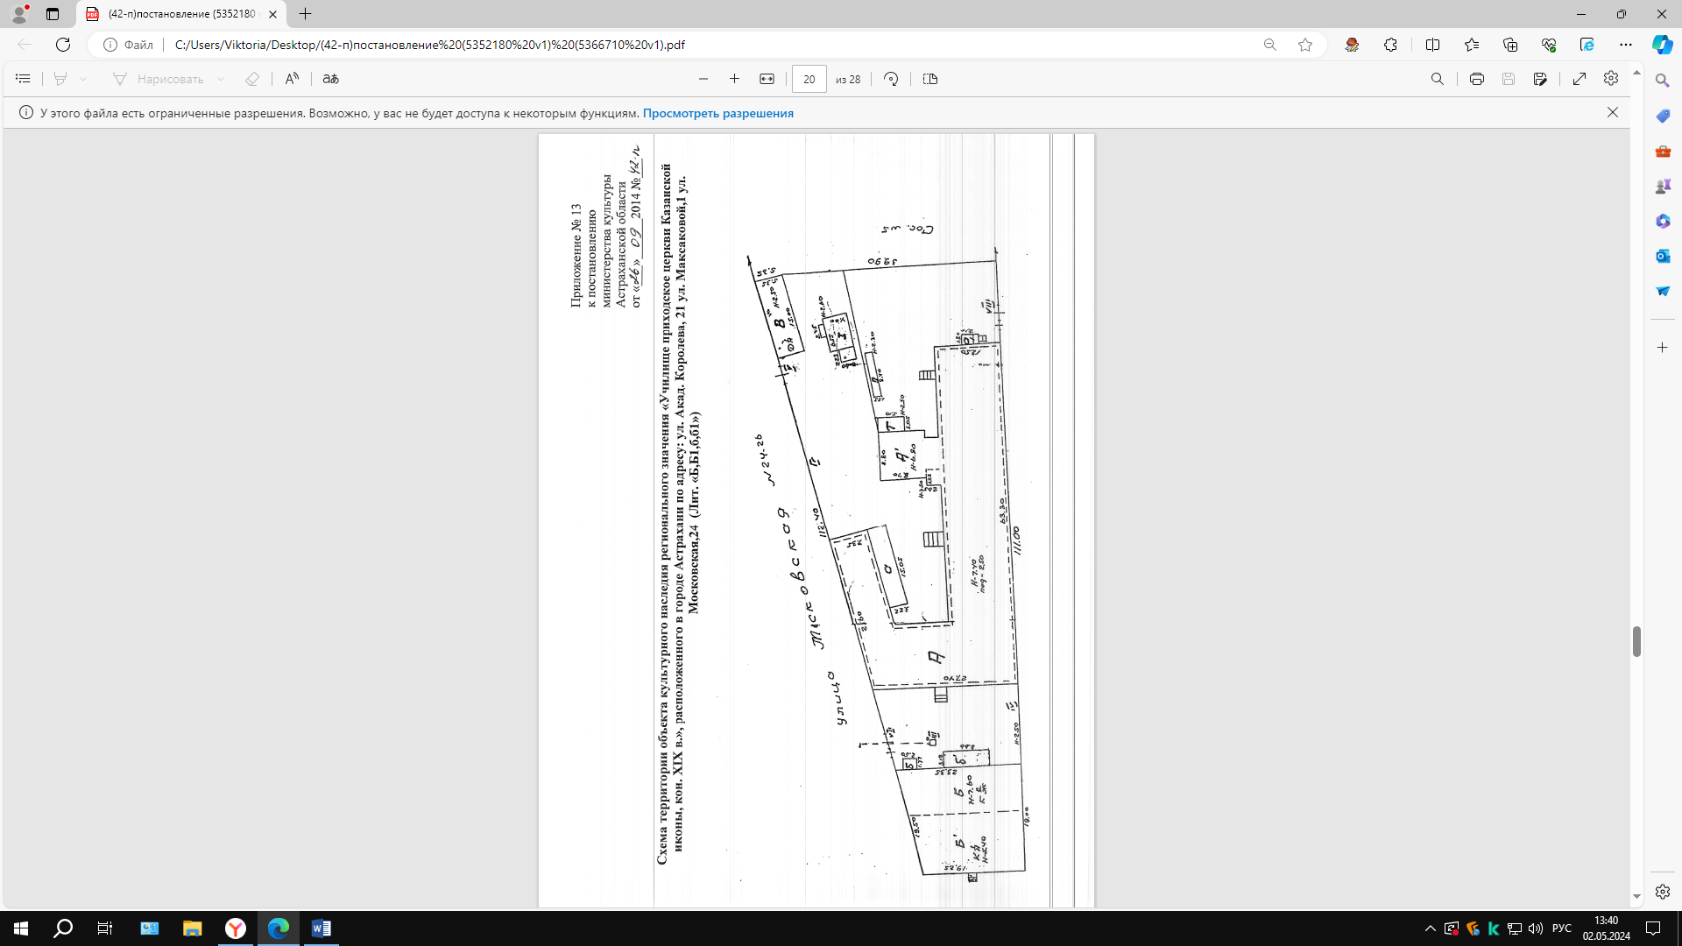

Приложение №14
к постановлению
службы государственной
охраны объектов культурного наследия
Астраханской области
от «__» __________2024 №___

Схема границ территории объекта культурного наследия регионального значения «Быв. Дом Голубева, кон. XIX в.», расположенного в городе Астрахани по адресу: ул. Бурова, 12

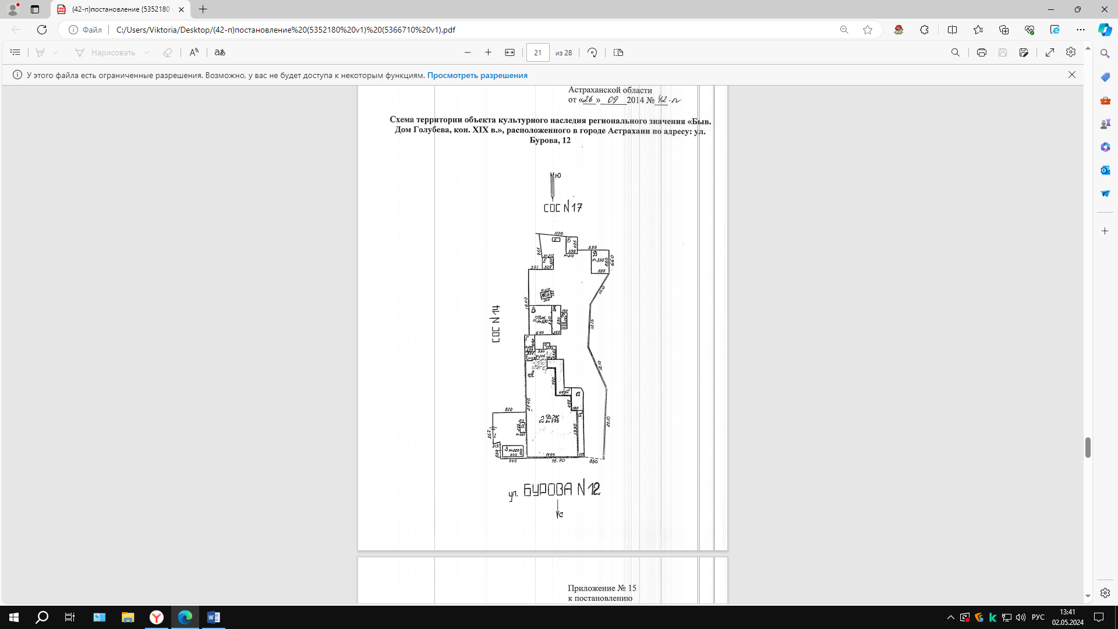
Приложение №15
к постановлению
службы государственной
охраны объектов культурного наследия
Астраханской области
от «__» __________2024 №___

Схема границ территории объекта культурного наследия регионального значения «Дом жилой Тагирова, около 1884 г.», расположенного в городе Астрахани по адресу: ул. Бэра, 3 (Лит. «А», «а»)

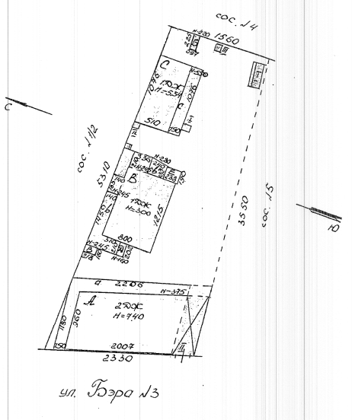
Приложение №16
к постановлению
службы государственной
охраны объектов культурного наследия
Астраханской области
от «__» __________2024 №___

Схема границ территории объекта культурного наследия регионального значения «Здание мечети, сер. XIX в.», расположенного в городе Астрахани по адресу: ул. Казанская, 21 (Лит. «А», «А1»)

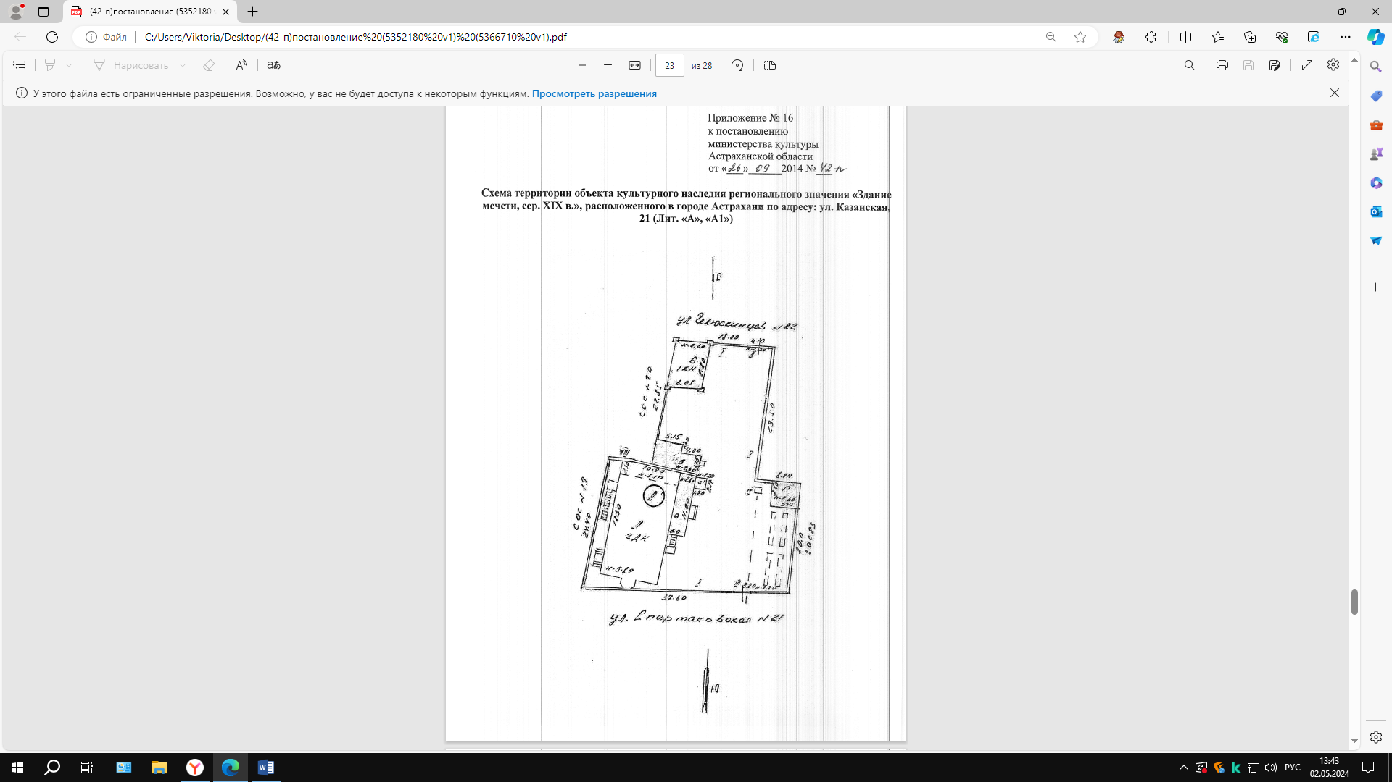
Приложение №17
к постановлению
службы государственной
охраны объектов культурного наследия
Астраханской области
от «__» __________2024 №___

Схема границ территории объекта культурного наследия регионального значения «Дом жилой, нач. XIX в.», расположенного в городе Астрахани по адресу: ул. Казанская, 92 (Лит. «А», «а»)

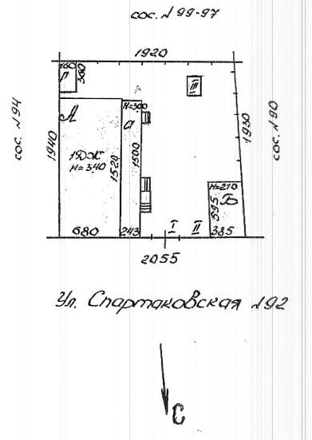
Приложение №18
к постановлению
службы государственной
охраны объектов культурного наследия
Астраханской области
от «__» __________2024 №___

Схема границ территории объекта культурного наследия регионального значения «Городская усадьба Никифорова П.Г., редактора газеты «Прикаспийский край» и женское профессиональное училище П.Г. Шевцовой, кон. XIX в.», расположенного в городе Астрахани по адресу: ул. Акад. Королева, 21, ул. Коммунистическая, 10/ул. Молодой Гвардии, 7

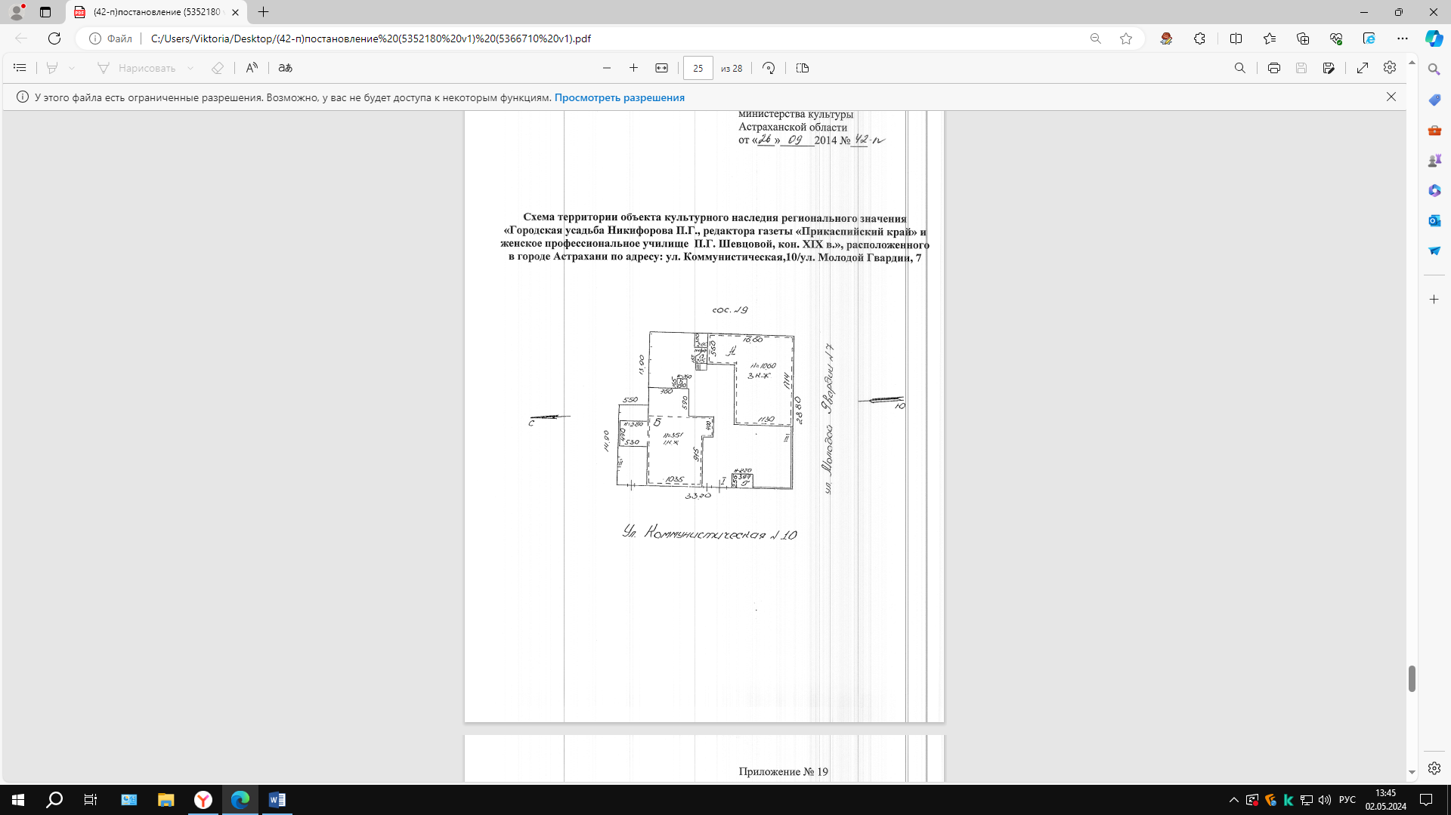

Приложение №19
к постановлению
Службы государственной
Охраны объектов культурного наследия
Астраханской области
От «__» __________2024 №___

Схема границ территории объекта культурного наследия регионального значения «Дом жилой Чирикова (Крупнова Г.В.), 2-я пол. XIX в.», расположенного в городе Астрахани по адресу: ул. Красная Набережная, 72 (Лит. «А», «а», ворота и ограда)

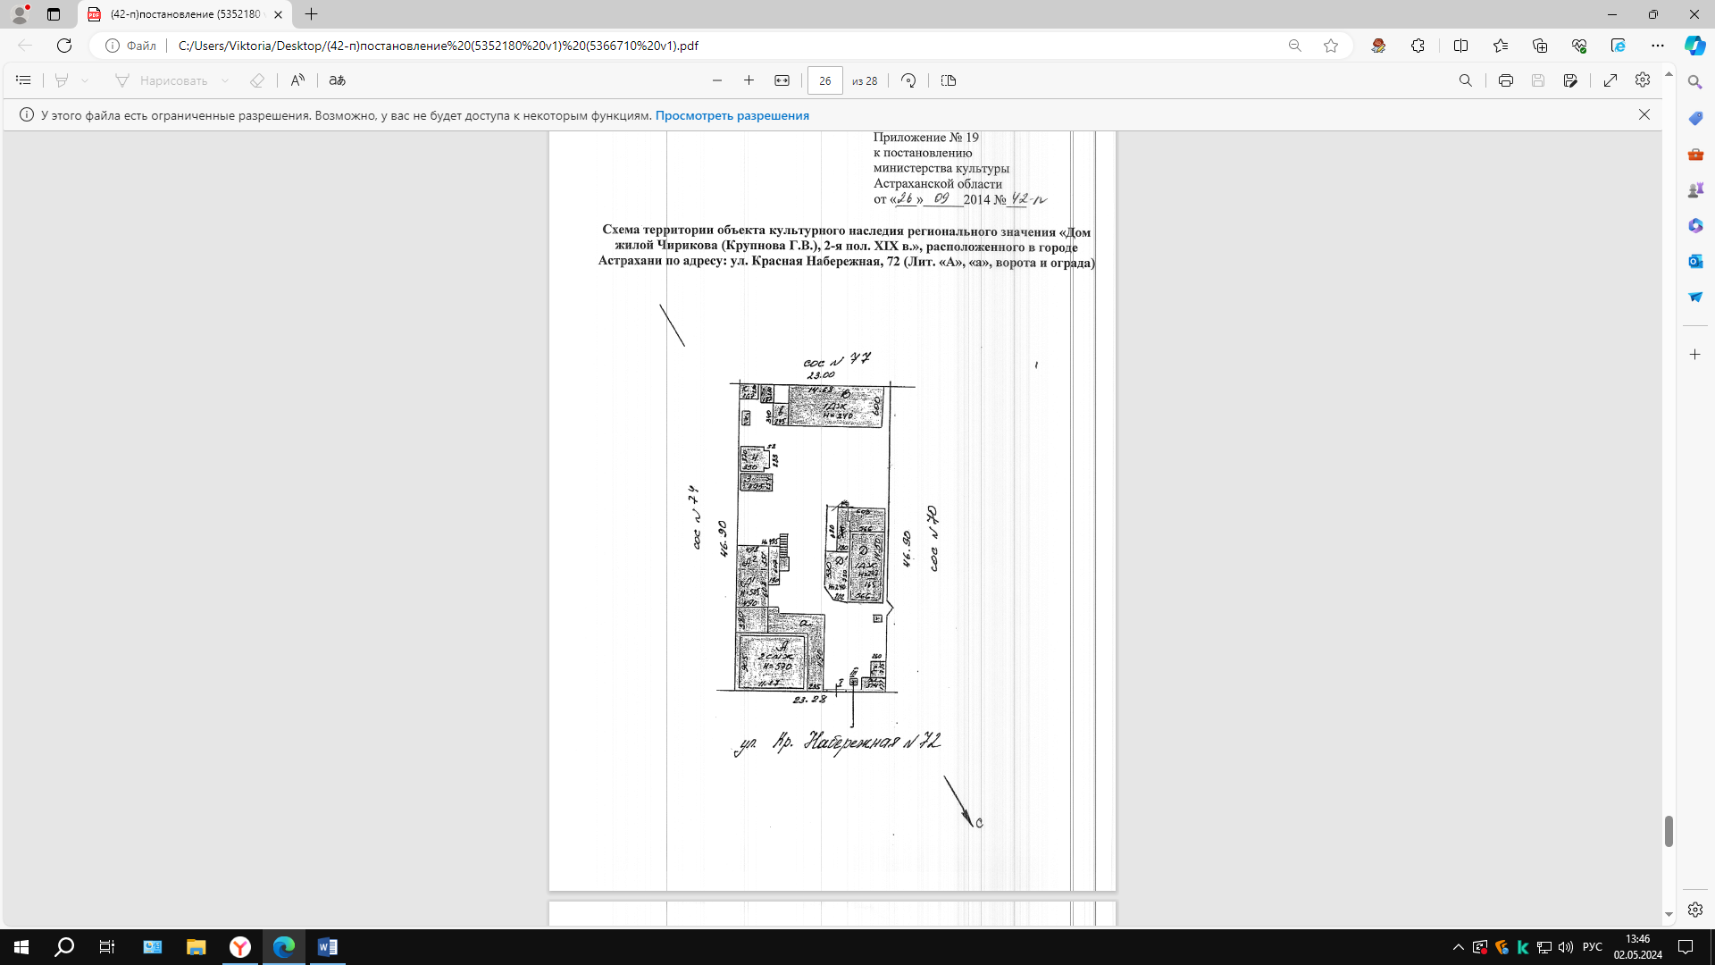
Приложение №20
к постановлению
службы государственной
охраны объектов культурного наследия
Астраханской области
от «__» __________2024 №___

Схема границ территории объекта культурного наследия регионального значения «Дом жилой Собакаревой, сер. XIX в.», расположенного в городе Астрахани по адресу: ул. Красная набережная, 78 (Лит. «А», «а»)

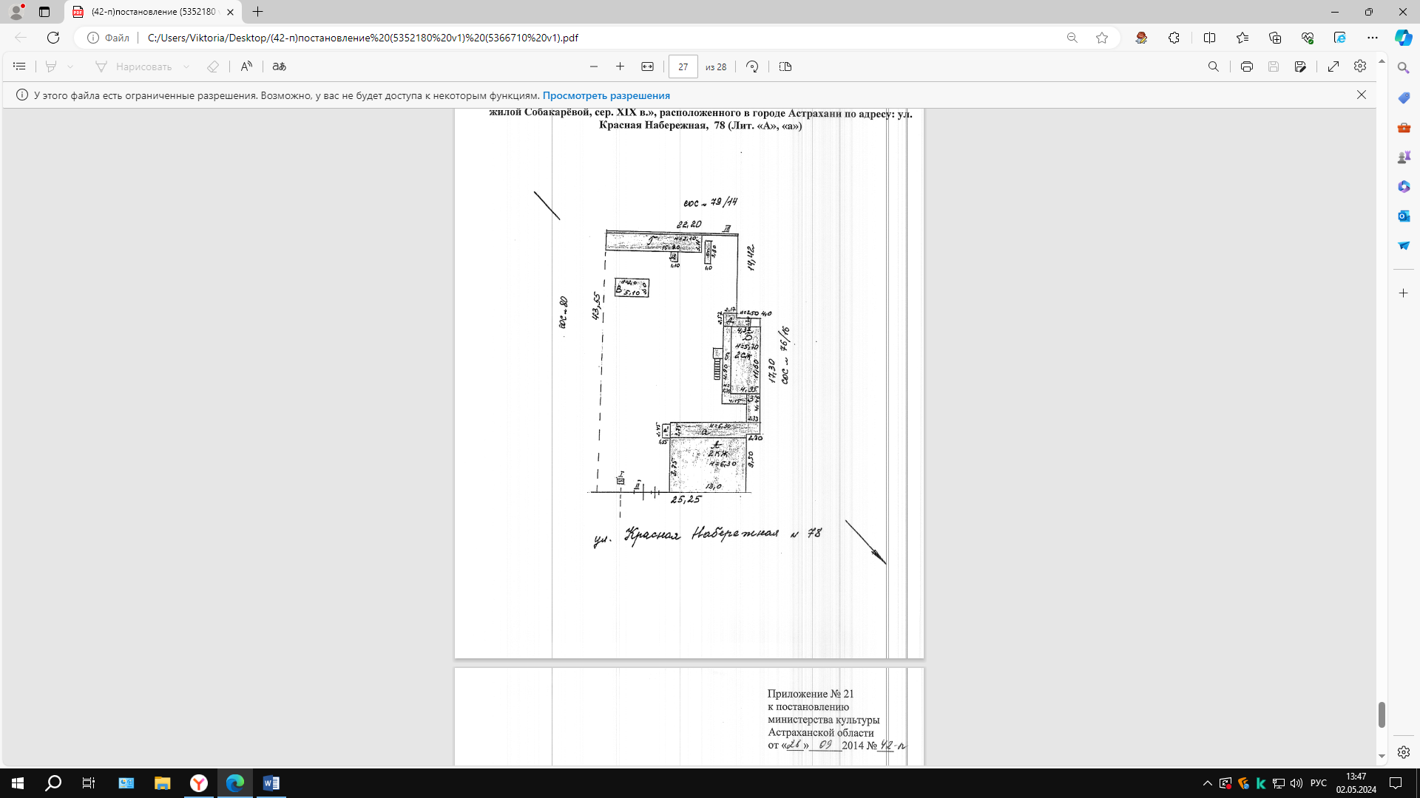

Приложение №21
к постановлению
службы государственной
охраны объектов культурного наследия
Астраханской области
от «__» __________2024 №___

Описание режима использования территорий объектов культурного наследия федерального значения, расположенных в городе Астрахани

В целях сохранения объектов культурного наследия федерального значения, расположенных в городе Астрахани, устанавливается режим научной реставрации для использования их территорий.
Режим научной реставрации предусматривает:
- запрет на возведение объектов капитального строительства в границах территорий объектов культурного наследия, изменение, уничтожение предметов охраны объектов культурного наследия, искажение исторически сложившихся габаритов и иных технических характеристик здания-памятника, композиции застройки, характеристик природного ландшафта, композиционно связанного с объектом культурного наследия;
- возможность проведения работ по реставрации, консервации и приспособлению объекта культурного наследия, благоустройство и озеленение территории в порядке предусмотренным действующим законодательством об охране объектов культурного наследия; осуществление музеефикации и экспонирование здания-памятника, обеспечение сохранения традиционного визуального восприятия объекта культурного наследия с основных видовых точек, обеспечение мер сохранности объекта культурного наследия, его пожарной безопасности, защит от динамических воздействий; учет мер по обеспечению пожарной безопасности;
- восстановление утраченных элементов застройки, реконструкцию инженерных сетей и дорог, не нарушающих целостность объектов культурного наследия и не создающую угрозы его повреждения, разрушения или уничтожения.

